29 noiembrie 2024
RAPORT DE ZI

Date de conectare FTP
HOST: 91.195.151.146
USERNAME: transgaz
PASSWORD: s3cur1zat

În scopul unei mai bune colaborări, vă rugăm să ne semnalaţi eventualele neplăceri şi să ne oferiţi sugestii pe care le consideraţi necesare creşterii calităţii serviciului de monitorizare.

1.Ştiri şi emisiuni din domeniul gazelor

Nu au fost știri sau emisiuni de interes.

2. Știri și emisiuni din domeniul energiei

Calificativ:  NEUTRU | Black out masiv în Ucraina | Prima TV-18:34  53s  Pro TV – 19:17  1min 34s
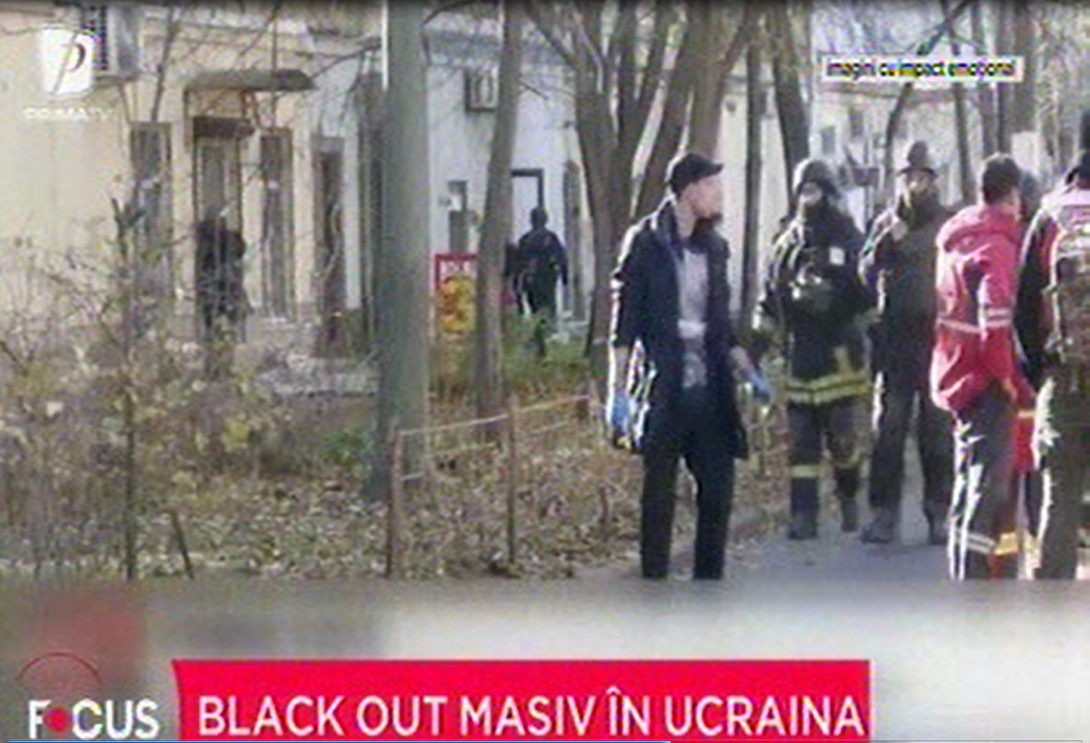 | Rusia a lansat 1.120 de atacuri asupra infrastructurii energetice a Ucrainei, de la începutul războiului. În timpul ultimelor două atacuri masive asupra sistemului energetic ucrainean, pe 17 și 28 noiembrie, Rusia a folosit 211 rachete și 187 de drone de atac. Întreruperi de curent de urgenţă au fost implementate la Kiev, Odesa şi Dnipro, a anunţat operatorul DTEK.  VIDEO Prima TV  VIDEO Pro TV

